**Сценарий Выпускного праздника**

**«Алые паруса»**

**Подготовительные группы**

**4, 6**

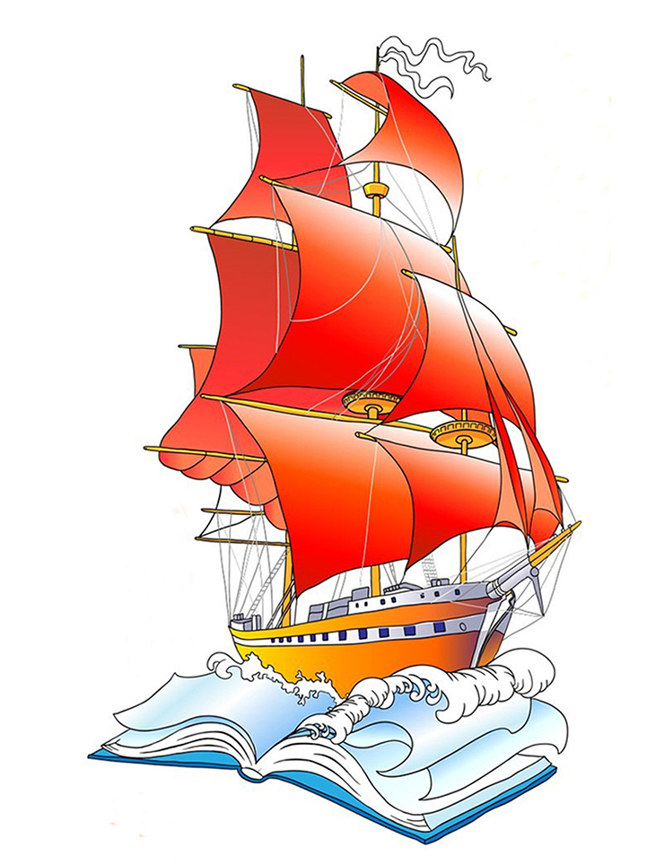

*Звучит торжественная музыка входят ведущие.*

Ведущая. Притихли сегодня ребята с утра.

Прощания день: расставаться пора.

В прихожей –бросается запах духов,

А в группе устойчивый запах цветов.

Трезвонят без устали все телефоны,

Девчонки пошли за прической в салоны,

Мальчишки свои расчесали вихры,

Совсем не узнать мне моей детворы.

1 — ведущая: Как хорошо, как празднично у нас!

Прощальный праздник мы встречаем с вами.

И в **детский** сад мы пригласили вас,

Чтоб любовались Вы **выпускниками**!

Сегодня здесь они, красивые и стильные,

И замирает в предвкушении зал!

Звучат аплодисменты всюду сильные,

Мы открываем **выпускной наш бал**!

2 — ведущая: И музыка вихрем врывается в зал

Зачем говорить много слов?

Пусть будут улыбки на лицах сиять

Приветствуйте **выпускников**!

*Танец вход «Плывут по небу облака»*

Вед 1 День безоблачный, ясный и чистый,

В зале много нарядных гостей!

Наши детки так выросли быстро,

Провожаем мы в школу детей!

Вед2. Сегодня волненье сдержать невозможно:

Последний ваш праздник в **детском саду**,

На сердце у нас и тепло и тревожно,

Ведь выросли дети и в школу идут.

А как нелегко расставаться нам с вами,

И вас из под крылышка в свет **выпускать**.

Мы стали родными, мы стали друзьями,

И лучше вас, кажется, не отыскать.

1 ребенок:

- Ну, вот и все, настал тот час,

Который все мы ждали!

Мы собрались в последний раз

В уютном нашем зале!

2 ребенок:

- Украшен ярко светлый зал

Букетами живыми.

Мы в **детский сад пришли на бал**

С друзьями и родными.

3 ребенок:

- Нам здесь жилось так весело,

Мы пели и плясали….

И даже не заметили,

Как вдруг большими стали.

4 ребенок:

- Нарядные сейчас стоим,

Слова, волнуясь, говорим,

Как грустно покидать наш сад,

Но дан уже нам школьный старт.

5 ребенок:

- Нам школа открывает дверь,

Но ты, любимый сад, поверь,

Что не забудем никогда.

Свои дошкольные года!

Песня *«До свиданья****детский сад****»*

*рассаживаются по местам*

Вед 1. Солнце лучиком веселым в окна радостно стучит,

И гордимся мы сегодня словом важным – **выпускник**!

В просторном нашем зале мы в школу провожаем тех, кто нам, друзья, дороже всех!

Кто нам роднее всех на свете, конечно, это – наши дети!

В большое плаванье от нас они уходят в первый класс!

От всей души мы им сейчас давайте скажем ВМЕСТЕ: В ДОБРЫЙ ЧАС!

Вед 2. Дошкольное **детство - большая страна**

В волшебных морях затерялась она

На карте страну эту не отыскать.

Хотите, ребята, туда вы попасть?

Дети: Хотим

Вед 1: Сегодня мы с вами в последний раз побываем в этой чудесной стране. Посмотрите, к нам приплыл кораблик с Алыми **парусами**! Давайте прямо сейчас отправимся в плавание, по островам дошкольного **детства**.

*Танец «Салажата»*

Вед2: А поведёт кораблик наш отважный капитан. В далёких странствиях не раз он плавал по волнам.

Вед1: Указывать путь нашему кораблю будет опытный боцман *(боцман берёт 2 бинокль)*

Вед2: Поддерживать связь с землёй и другими кораблями будет весёлый и находчивый радист! *(радист берёт наушники)*

Радист: Пришла пора умнеть, стать серьёзней нам: забудем шалости, нытьё, капризы. Мы отплываем к Школьным островам, где ждут и испытанья и сюрпризы.

Боцман: Мы знаем, нелегко нам будет первый год,-

Но школа ждёт, и потому - вперёд! Там в дымке реет алый **парусник Надежды**!

Капитан: Отплываем! Отплываем! Ждут нас в море чудеса! Отплываем! Отплываем! Поднимайте **паруса**!

*Звучит шум моря, капитан смотрит в бинокль*.

Ведущий1: Боцман, что видно?

Боцман: вижу остров

Вед2.

Вот по курсу островок

Он не низок, не высок.

Там на острове игрушки:

Куклы, мишки, погремушки.

Эй, помощник, остров чей?

Боцман. Это остров малышей

*Тантамареска «На горшочках мы сидим» (участвует 2 девочки, 3 мальчика)*

1. Девочка: Хорошо-то как сидим!

И, пока нет взрослых,

Мы о них поговорим – Накипело просто!

Кормят манной кашей,

На горшок сажают

И, похоже, вовсе нас не уважают!

1 мальчик. Тяжко жить на свете мелкому бутузу:

Шлепают по попе и щекочут пузо,

Не берут на ручки – Тяжело им что-то!

Много ли мы весим?

2 Мальчик. Им просто неохота!

Утром убегают рано на работу!

Нас оставят в садике и – никакой заботы!

2. Девочка Нет, нам взрослых не понять -

Все нас учат говорить,

А как научат, так опять - “помолчи!”

И как нам быть?

1 мальчик. Меня мама за компьютер дома не пускает.

Говорит, что очень вредно, А сама играет!

Не дают мне даже телефон полапать.

Вот сейчас я сморщусь, и КА-А-АК БУДУ ПЛАКАТЬ!

2 Мальчик. Ничего, держитесь, подрастем мы **скоро**,

Про горшки забудем и пойдем все в школу.

В школе нас научат читать, писать, считать.

Пусть тогда попробуют Нас не уважать!

*Дети хором, обращаясь к 3 мальчику*

А ты чего, сидишь - молчишь, Ничего не говоришь?

3 мальчик. *(выплевывает соску)* Я два года сидел дома.

Мама рядышком всегда.

Дома все мне так знакомо!

Сегодня привели сюда.

Покричу хотя б немного! А-а-а!

Чего смотрите, молчите?

Помогайте мне, кричите!

ВСЕ: А-а-а-а!

3 мальчик Я хочу свою игрушку!

Все. Куклу? –

- Нет!

- Мишку?

- Нет!

-- Погремушку?

-Нет!

--Пирамидку? Мячик?

--Нет!

ВСЕ: А что хочешь ты?-- Планшет!

1 девочка. Ты чего, здесь здорово, и игрушек горы здесь.

2 девочка. Тетя повар суп нам варит и гарнир с котлетами…

3 мальчик. Лучше б в магазин сходила…

Все. Зачем?

3 мальчик. За шоколадными конфетами.

1 мальчик. Все врачи нам говорят, что конфеты вредные.

2 мальчик. Вот они и не здоровы, у них халаты бледные.

1 девочка. Дома скучно и уныло, только мультики смотреть,

А если в садик попадешь, то со смеху упадешь!

3 мальчик Ой, держите, ой, держите, Я с горшочка упаду,

Так и быть уговорили,

Остаюся я в саду.

Буду в садик я ходить,

Слез не буду больше лить

2 девочка. Справишься ты, так и знай

Вместе: вытирай!

Капитан: Море синее нас ждет,

По местам! Полный вперед!

*(Звучит шум волн)*

Вед 1: Корабль проплывает мимо нашего **детского сада**. Посмотрите, сидят взволнованные родители, помашите им рукой. Смотрите, какая красота перед нами.

Боцман. Прямо по курсу вижу остров Музыкальный.

Музыканты:1. Не простая эта штука - музыкальная наука.

Чтобы петь и чтоб играть, надо звуки изучать.

Музыканты2. Звуки разные бывают, высокие и низкие,

Отрывистые, плавные, то громкие, то тихие.

3. Любим музыку послушать, посидеть и помечтать.

Темп, характер, настроение можем мы определять.

4. Это все нам нужно знать, чтобы пьесы исполнять.

Ведь на наших инструментах очень любим мы играть.

5. Чтоб плыть было интересней, мы сыграем вам все вместе,

Инструменты есть у нас. Начинаем?

Реб: В добрый час!

*Танец с саксофонам (исполняют мальчики в шляпах с саксофонами, девочка в шляпе конус с тростью)*

*Шум волн*

Вед2. Посмотрите рядом остров добрых слов.

Вы были малыши вчера,

А нынче в школу вам пора.

Окрепли вы и повзрослели –

Когда вы вырасти успели?

Дети хором: Удивляемся мы сами,

Может, что то здесь с часами?

*Песня «Выросли»*

1.Выросли, смотрите, как мы выросли!

Что же мы из жизни детской вынесли.

Доброту, всегда быть справедливыми

И тогда мы будем все счастливыми.

Припев:

До свиданья, до свиданья детский сад!

Вспоминай же, вспоминай своих ребят.

Взрослым всё с нуля придётся начинать,

Просим нас не забывать!

2. Ах, как жаль, что время так торопится,

Хочется, как снова в группу хочется.

Забежать, игрушки и детей обнять,

Но в сентябре нас школа будет очень ждать!

Припев:

Реб. Только в садик мы придем

И себя не узнаем.

Почему- то, отчего-то,

Очень быстро мы растем!

Реб

Будто нас, как деревца,

Поливают без конца

Будто чудо- витамины

Целый день в **саду едим мы**

Вед В чем тут кроется секрет?

*Дети хором*

*«А секрета вовсе нет!»*

Реб 1: Подойдите с лаской к кошке-

Подрастёт она немножко

А от доброго словечка-

Станет храброй и овечка

Знаем, добрые слова

Укрощают даже льва.

Реб 2: Есть в словах такая сила,

От которой мы растём,

Тянемся, как клены к солнцу,

Выше, выше с каждым днём!

Реб 3:  *«Добрый день, спасибо, здравствуйте!»*

Мы друг другу говорим,

За уроки воспитанья

**Детский сад благодарим**!

Никогда мы не забудем

Наш дошкольный островок,

**Детский садик наш уютный**,

Тёплый, светлый теремок!

Реб 4: Мы грустим, очень жаль расставаться

Обещаем свой сад навещать.

Но пора наступила прощаться,

Всем *«спасибо»* хотим мы сказать.

*Песня «До свиданья детский сад»*

1. Пять лет мы дружною семьей  
Ходили в детский сад.  
Играли, пели мы с тобой,  
Учиться каждый рад

 Припев:  
До свиданья, детский сад  
Никогда не позабудем,  
Что ты школы младший брат  
Мы теперь большие люди.

2. И мамою второй была  
Здесь воспитатель наш.  
Мы с ней волшебные слова  
Узнали в первый раз.

Припев.

Здесь каждый уголок знаком  
Где для прогулок двор.  
Был детский сад второй наш дом,  
Но в школу мы идем.

Припев.

*Шум моря*

1- я ведущая: Море синее нас ждёт

По местам, полный впёрёд!

2- я ведущая: Остров сказок вижу я

Кто же там живёт друзья?

Капитан: нужно нам подплыть поближе

Вот и я кого —то вижу.

Ведущий: Я вижу пиратов. Давайте остановимся и посмотрим, что они там делают. Только – т-с-с-с – тихо!

*(Входят пираты)*

Джон: Эй, на корабле, руки вверх!

Кто такие? Куда путь держите?

*(Полундра их внимательно разглядывает, забирает пульт у воспитателя и прячет в свою сумку)*

Джон: Я – Капитан Джон Гроза Морей и Океанов. А это – подруга моя, Полундра!

2 Ведущий: *(удивленно)* Как, простите?

Полундра: По-лундр-ра! Корабль тонет, а я кричу: *«Полундра!»* Свистать всех наверх (свистит! Спасайся, кто может!»

Джон: *(затыкает уши)* Тише! *(умоляюще)*. Я больше не могу это слышать! Так кто же вы такие? *(рассматривает детей)*

Ведущий: : Это дети **детского сада***«Колобок»*, будущие первоклассники.

Джон: Какие же вы первоклассники? Малявки! *(переводит взгляд на родителей)* Вот эти еще, куда не шло! Эх! Нам бы парочку таких первоклассников… Команда была бы что надо! Первоклассные пираты! *(смотрит на детей)* А эти- пади и морские узлы вязать не умеют!

Полундра: Да им развязать –то их сложно, не то что завязать!

Ведущий: Вынуждена Вас огорчить, уважаемый капитан, наши ребята смелые, ловкие и умные.

Джон: Ловкие? Смелые… Не верю!

Полундра: Джон! А мы их проверим!

*Перетягивание каната (Мальчики)*

*ИГРА «МОРСКИЕ УЗЛЫ» (девочки)*

*(Пираты раздают командам веревки, с завязанными на них узлами.*

*Предлагает командам развязать узлы. Чья команда быстрее справится,*

*та и победит.)*

Полундра: Ты, смотри-ка, справились! Джон, они там про ум какой-то говорили, это кто? Пират?

Джон: Полундра! Ум- это ум! Именного его у тебя и нет! А есть ли у этих, ХИ-ХИ, первоклашек, проверим!

Полундра: *(идет с задачками)*.

Сколько в комнате углов?

Сколько ног у воробьев?

Сколько пальцев на руках?

Сколько огоньков у светофора?

Сколько цветов у радуги?

Столько в пятачке копеек?

Сколько солнышек на небе?

Полундра: Ловко – ловко! Чувствуется многолетняя тренировка…

Пираты: Замечательно! Так, куда вы отправляетесь

1 Вед: Хочется скорей попасть в страну Знаний.

Пираты: Зачем? А сокровища? Давайте с нами за сокровищами!

2 Вед: Самое главное сокровище — это знания!

Полундра: Какие такие знания?

Джон: Ну, и? Где их приобретают?

Ребенок: Скоро школа встретит нас,

Проведет в любимый класс.

Мы за парты сядем дружно,

Все на свете знать нам нужно.

Джон: Это что же получается? Чтобы стать богатым, надо учиться?

Вед: Да! Ученье – лучше богатства!

Пираты: Мы хотим учиться! Нам еще не поздно?

Вед: Знания получать никогда не поздно!

Вот вам подарок – портфель! Учитесь!

Пираты: Спасибо! А вам счастливого плавания! До свидания! До встречи в школе!

*(Уходят)*.

Капитан: Море синее нас ждёт

По местам, полный впёрёд!

*Слышится шум моря, капитан смотрит в бинокль*

*Слышится вступление к танцу «Птицы»*

Реб: Вы слышите эти звуки? Откуда они? *(оглядывается)*

Реб: Посмотрите, высоко под облаками,

Вдаль скользя по ветру лёгкой тенью.

Волшебные птицы, здороваются с нами.

И тают быстро в синеве весенней.

Они летят, летят, летят, и путь нам указать хотят!

*В зал «залетают» девочки-птицы*

*Танец Райских птиц*

Птицы: 1. Вы остров скорей покидайте, и в сад возвращайтесь скорей.

Вы в школу учиться пойдете, там встретите новых друзей.

2. Страна Бесконечного Счастья, ребята, у вас впереди.

А мы вам желаем удачу и счастье свое там найти.

3. Домой возвращаются птицы, поют у родного крыльца,

И вам с детским садом проститься, настала, настала пора *(уходят)*

*Дети выстраиваются в середине зала*

*Голос: Вот отчего-то зал притих, в глазах восторг и грусть немного.*

*Пусть все сейчас запомнят их: Кокетливых и озорных,*

*Немного дерзких и упрямых, по-детски шаловливых самых,*

*Неповторимых, дорогих, и всех по-своему любимых, и одинаково родных.*

*Ну что ж теперь проводим их!*

*Заключительный танец «Прощайте»*

Вос-ль 1: Время летит, и его не вернуть, стали большими ребята. Мы звезды зажгли, отправляем вас в путь, прощаетесь вы с детским садом.

Вос-ль 2: Зажглись здесь звезды разные: зеленые, желтые, красные.

Есть теплые звезды, холодные, и есть в том числе путеводные.

Ребятам дарить эти звезды мы очень рады.

А память о нас, будет вашей наградой!

*Раздают детям звезды*

Реб: Мы не клянёмся вам, но так учиться будем

Чтоб все о нас узнали, наконец.

Чтоб слышали такое вы повсюду:

«Раз из *«Тройки»* - значит молодец!».

Вос-ль : Ребята, надо верить в чудеса, тогда однажды светлым утром ранним,

На **паруснике алые взметнутся паруса**, и песня зазвучит над океаном.

*Воспитатели поднимают****алые паруса на корабле***

*Дети перестраиваются «галочкой-корабль»*

Песня *«Уплывает наш кораблик»*

1. Нас когда-то называли малышами.

В детском садике скучали мы по маме.

Но потом мы незаметно подружились,

С капитаном нашим в плаванье пустились.

Припев.

Уплывает наш кораблик, уплывает.

Нас неведомые страны ожидают.

Ждут нас новые друзья. Улыбки, песни.

Хорошо бы школьный путь пройти нам вместе.

2. Мы когда то даже кушать не умели.

Ложку за столом держали еле – еле.

Мы с ребятами играли, веселились.

А теперь в прощальном вальсе закружились.

3. А теперь мы подросли и поумнели.

Нам купили и тетради и портфели.

Вот и школьная пора как будто рядом,

Только жалко расставаться с детским садом.

Вос-ль: Прощаются дети с веселой планетой, они подросли совсем незаметно.

Чтоб садик родной вы не забывали, в дошкольных магистров мы их посвящаем.

*Дарят детям шляпы магистров. Подарки, альбомы.*

*Поздравление родителей*